Производство макета и проведение испытаний новой конструкции дмнп
DOI: 10.34854/ICPAF.2021.48.1.194
¹Гавриленко Д.Е., ^{1,4}Бурдаков А.В., ¹Иванцивский М.В., ²Кащук Ю.А., ²Обудовский С.Ю., ¹Стешов А.Г., ¹Шиянков С.В., ^{1,3}Шошин А.А.
¹Институт ядерной физики СО РАН, Новосибирск
²Частное учреждение ГК «РосАтом» «Проектный центр ИТЭР», Москва, РФ
³Новосибирский государственный университет, Новосибирск
⁴Новосибирский государственный технический университет, Новосибирск
В 2021 году в ИЯФ СО РАН запланировано производство и проведение предварительных испытаний макета новой конструкции ДМНП.
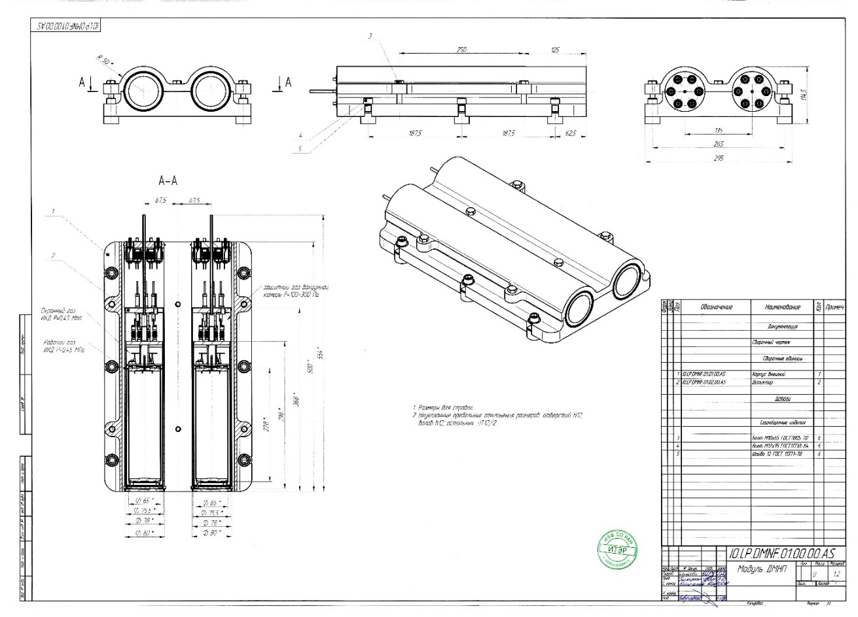
Рисунок 1. Сборочный чертеж новой конструкции модуля ДМНП

Производство и проведение предварительных испытаний макета критических узлов обновлённой конструкции модуля ДМНП с системой контроля герметичности в первую очередь включает в себя:
- Изготовление узла вывода электрических сигналов модуля ДМНП для отработки технологического процесса производства и контроля;
- Проведение электрических испытаний макета, включающих проверку электропрочности изделия и измерение сопротивления изоляции линий связи;
- Изготовление полномасштабного макета модуля ДМНП с камерами ИКД для проведения нейтронных испытаний обновленной конструкции ДМНП
Результаты данной работы позволят в полной мере подготовиться к финальной производственной стадии (MRR) изготовления диагностики ДМНП.

